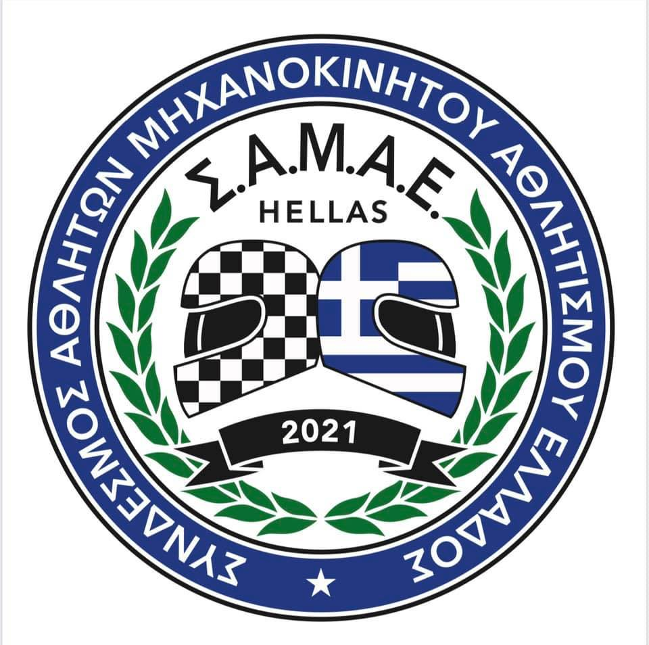
ΣΥΝΔΕΣΜΟΣ ΑΘΛΗΤΩΝ ΜΗΧΑΝΟΚΙΝΗΤΟΥ ΑΘΛΗΤΙΣΜΟΥ ΕΛΛΑΔΟΣ (ΣΑΜΑΕ)
ΑΓΩΝΙΖΟΜΑΣΤΕ ΕΝΩΜΕΝΟΙ | ΑΓΩΝΙΖΟΜΑΣΤΕ ΜΕ ΑΣΦΑΛΕΙΑ
Πινδάρου 32 & Σκουφά - Αθήνα - 10673 | +30 6937880048
www.samae.gr | samaegr@gmail.com

ΠΡΟΣ ΤΗΝ ΟΜΟΣΠΟΝΔΙΑ ΜΗΧΑΝΟΚΙΝΗΤΟΥ ΑΘΛΗΤΙΣΜΟΥ ΕΛΛΑΔΟΣ (Ο.Μ.Α.Ε.)
Εδρεύουσα στο Αμαρούσιο Αττικής, επί της Λεωφόρου Σπύρου Λούη αριθμ. 1 (Ποδηλατοδρόμιο Ολυμπιακού Αθλητικού Κέντρου Αθηνών – Ο.Α.Κ.Α.)
****
Α Ι Τ Η Σ Η
1. Του αθλητικού σωματείου με την επωνυμία …………………….

- Συγκοινοποιούμενη: στον Πρόεδρο του Διοικητικού Συμβουλίου της Ο.Μ.Α.Ε. κ. Δημ. Μιχελακάκη.
_________________________

Αξιότιμες / -οι κυρίες και κύριοι:
- Πρόεδρε του Διοικητικού Συμβουλίου της Ομοσπονδίας Μηχανοκίνητου Αθλητισμού Ελλάδος (Ο.Μ.Α.Ε.) και
- Σύμβουλοι / μέλη του Διοικητικού Συμβουλίου της Ομοσπονδίας Μηχανοκίνητου Αθλητισμού Ελλάδος (Ο.Μ.Α.Ε.),
Την 26.11.2021, απευθύνατε προς τα σωματεία – μέλη της Ο.Μ.Α.Ε. πρόσκληση για τη συμμετοχή τους στην ετήσια Τακτική Γενική Συνέλευση της Ομοσπονδίας, που πρόκειται να πραγματοποιηθεί την 15^{η} Ιανουαρίου 2022 και ώρα 17:00, στην έδρα της Ομοσπονδίας.
Μεταξύ των προς συζήτηση και ψήφιση θεμάτων που αναγράφονται στην από 26.11.2021 Πρόσκλησή σας, έχετε συμπεριλάβει επί λέξει και τα εξής: α. Απολογισμός δράσης Διοικητικού Συμβουλίου και Επιτροπών των ετών 2019 και 2020, β. Οικονομικός απολογισμός των ετών 2019 και 2020, γ. Προϋπολογισμός των ετών 2021 και 2022.
Εν όψει λοιπόν της συζητήσεως και της ψηφοφορίας που θα διεξαχθούν στην επικείμενη Τακτική Γενική Συνέλευση επί των αμέσως ανωτέρω θεμάτων που εσείς καθορίσατε στην από 26.11.2021 Πρόσκλησή Σας, θα θέλαμε να απαντήσετε το συντομότερο δυνατόν και εγγράφως στα παρακάτω εύλογα ερωτήματα και αιτήματα για την πληρότητα της ενημέρωσης και της προετοιμασίας της συμμετοχής των σωματείων των αθλητών μας στη Γενική Συνέλευση της ΟΜΑΕ:
1. Για ποιόν λόγο ο απολογισμός της δράσης του Διοικητικού Συμβουλίου και των Επιτροπών της Ο.Μ.Α.Ε. καταλαμβάνει μόνον τα έτη 2019 και 2020 και δεν εκτείνεται μέχρι και το έτος 2021, όπου η παρούσα διοίκηση ανέλαβε καθήκοντα και διοίκησε για χρονικό διάστημα 6 μηνών;
2. Για ποιόν λόγο, ομοίως, ο Οικονομικός Απολογισμός της Ο.Μ.Α.Ε. καταλαμβάνει μόνον τα έτη 2019 και 2020 και δεν εκτείνεται και στο έτος 2021;
3. Η προβλεπόμενη από το άρθρο 17 του καταστατικού της Ο.Μ.Α.Ε. Εξελεγκτική Επιτροπή, που εξελέγη στις αρχαιρεσίες της 25^{ης} Μαΐου 2021, έχει ολοκληρώσει τη σύνταξη της επίσης προβλεπόμενης από το καταστατικό (άρθρο 17 εδ.γ΄) εκθέσεώς της επί του ελέγχου που όφειλε να ενεργήσει; Περαιτέρω, έχει ήδη παραδώσει η Εξελεγκτική Επιτροπή την Έκθεση αυτή στον κ. Πρόεδρο του Δ.Σ. της Ο.Μ.Α.Ε. για να την συμπεριλάβει στη λογοδοσία του προς τα σωματεία – μέλη της Ο.Μ.Α.Ε. και τους αθλητές τους;
4. Μεταξύ των στοιχείων που βάσει του καταστατικού της Ο.Μ.Α.Ε. (άρθρο 17 εδ. β΄), όφειλαν ο Πρόεδρος του Δ.Σ. και ο Ταμίας να θέσουν υπ’ όψιν της Εξελεγκτικής Επιτροπής, έχετε συμπεριλάβει και την από 20.02.2021 Έκθεση Οικονομικού και Διαχειριστικού Ελέγχου του έτους 2019, την οποία συνέταξε και παρέδωσε στην Ο.Μ.Α.Ε. η ελεγκτική και λογιστική εταιρία με την επωνυμία «KMC Ορκωτοί Ελεγκτές Λογιστές Ανώνυμη Εταιρεία», σε εκτέλεση της από 30.06.2020 αποφάσεως του Δ.Σ. της Ο.Μ.Α.Ε.;
5. Δεδομένου ότι η ανωτέρω Έκθεση που αφορά στο οικονομικό έτος 2019 έχει αποσταλεί με επίσημη αλληλογραφία από την απελθούσα Προσωρινή Διοίκηση της Ο.Μ.Α.Ε. προς τη Γενική Γραμματεία Αθλητισμού για τις δικές της ενέργειες, ζητούμε να μας γνωρίσετε αν έχει υπάρξει έκτοτε για το θέμα αυτό οποιαδήποτε επικοινωνία έγγραφη ή και προφορική ανάμεσα στη Γ.Γ.Α. και στην Ο.Μ.Α.Ε. και εν γένει ποιά είναι η μέχρι σήμερα διαδικαστική εξέλιξη γύρω από το μείζον αυτό ζήτημα.
6. Λαμβάνοντας υπ’ όψιν το γεγονός ότι ο Οικονομικός Απολογισμός των ετών 2019 και 2020 είχε συμπεριληφθεί προς συζήτηση και ψήφιση και στην από 9 Απριλίου 2021 Πρόσκληση του Δ.Σ. της Ο.Μ.Α.Ε. για τη διεξαγωγή Γενικής Αρχαιρεσιακής Συνέλευσης, αλλά – περιέργως πώς – αφαιρέθηκε από τα προς ψήφιση θέματα της ηλεκτρονικής κάλπης, με την αιτιολογία ότι δεν είχαν συγκεντρωθεί όλα τα απαραίτητα για την ολοκλήρωση των ελέγχων στοιχεία και δεν είχαν συνταχθεί οι προβλεπόμενες εκθέσεις ελέγχου, ζητούμε να θέσετε άμεσα σε γνώση όλων των σωματείων – μελών της Ο.Μ.Α.Ε. την Έκθεση, που όφειλε να έχει συντάξει και να σας έχει παραδώσει η Εξελεγκτική Επιτροπή το αργότερο μέχρι και την 4^{η} Ιανουάριου 2022 (άρθρο 17 εδ. γ΄ του καταστατικού της Ο.Μ.Α.Ε.).
7. Αναφορικά με τον οικονομικό προϋπολογισμό της Ο.Μ.Α.Ε., στην από 26.11.2021 Πρόσκλησή σας κάνετε λόγο για τα έτη 2021 και 2022. Ερωτάται λοιπόν, τί ακριβώς πρόκειται να προϋπολογίσετε οικονομικά για το έτος 2021, που έχει ήδη παρέλθει;

Αναμένουμε να ανταποκριθείτε άμεσα σε όλα ανεξαιρέτως τα ανωτέρω εύλογα ερωτήματά μας και να μας παράσχετε όλα τα αιτούμενα με την παρούσα αίτησή μας στοιχεία, ώστε να μπορέσουν τα σωματεία – μέλη της Ο.Μ.Α.Ε. - και πρωτίστως οι αθλητές που τα αποτελούν - να σχηματίσουν ολοκληρωμένη άποψη και να καθορίσουν τη στάση και τις επιλογές τους κατά την επικείμενη Τακτική Γενική Συνέλευση της 15^{ης} Ιανουαρίου 2022.
Θεωρούμε επιτακτική ανάγκη να δοθεί επιτέλους στα σωματεία ο στοιχειωδώς αναγκαίος χρόνος να μελετήσουν όλα τα στοιχεία, ώστε να μορφώσουν ολοκληρωμένη άποψη και να τοποθετηθούν δια των αντιπροσώπων τους στη Γενική Συνέλευση, είτε δια λόγου, είτε και δια της ψήφου τους, όσα εξ αυτών έχουν το σχετικό δικαίωμα.
Τα σωματεία – και κατ’ επέκταση οι αθλητές που τα αποτελούν και τα στηρίζουν οικονομικά – έχουν το αυτονόητο δικαίωμα να γνωρίζουν και να πληροφορούνται επαρκώς ποιοί και πώς διαχειρίζονται τα χρήματά τους. Οι αντιπρόσωποι των σωματείων – μελών της Ο.Μ.Α.Ε., δεν δικαιούνται να εκφράζουν προσωπικές τους προτιμήσεις και απόψεις στις Γ.Σ. της Ο.Μ.Α.Ε., αλλά είναι υποχρεωμένοι να εκφράζουν μόνον όσα οι αθλητές – μέλη τους αποφασίζουν και τους εξουσιοδοτούν να υποστηρίξουν.
Απαραίτητη προϋπόθεση για όλα τα ανωτέρω, είναι να υπάρχει επαρκής και ακριβής πληροφόρηση για όλα τα οικονομικής και διαχειριστικής φύσεως ζητήματα της Ο.Μ.Α.Ε.
Σε διαφορετική περίπτωση, οποιαδήποτε συζήτηση – πολλώ δε μάλλον ψηφοφορία – θα στερείται παντελώς νοήματος, όπως θα στερούνται νομιμότητας και αντιπροσωπευτικότητας τυχόν αποφάσεις που θα ληφθούν χωρίς προηγούμενη ουσιαστική ενημέρωση και διάλογο μεταξύ των μετεχόντων στη Γ.Σ.

_________________
ΑΘΗΝΑ, …/01/2022
ΟΙ ΑΙΤΟΥΝΤΕΣ

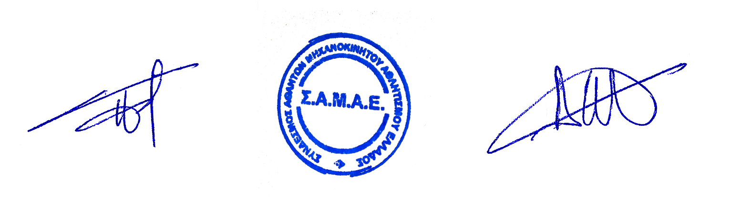
Ο Πρόεδρος Η Γενική Γραμματέας

Παναγιώτης Σολδάτος Παναγιώτα Δελαγραμμάτικα

